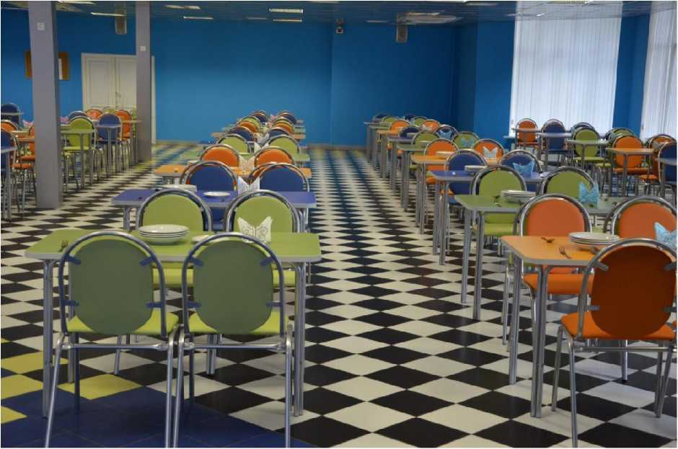

"Юный шеф-повар"

С 2 по 8 ноября для детей от 8 до 17 лет.

Цель программы: формирование навыков приготовления и украшения простых блюд, знакомство с правилами сервировки и этикета, основами здорового питания.

Осень - время открытий, новых знакомств, незабываемых впечатлений. В этом сможет убедиться каждый участник тематической смены "Юный шеф-повар". Каникулы стремительно проносятся, а ведь так много хочется сделать за это время: научить и научиться, рассказать и узнать, посмотреть, поиграть, познакомиться с новыми друзьями... Мы постарались учесть все эти потребности.

В рамках программы детей ждут тематические игры, мастер-классы, шоу- программы, дегустации, а также экскурсии, спортивные соревнования и многое другое. Так, вводная игра "Кухня" позволит детям окунуться в захватывающий мир кулинарного искусства, шоу - программа "Оранжевый апельсин" познакомит с интересными фактами о продуктах, расскажет об их пользе или вреде, а вкусная выставка "Сладкоежка" даст возможность каждому ребёнку придумать и осуществить свой собственный кулинарный проект и презентовать его другим участникам.

Ключевые события программы:

Вводная игра "Кухня"

Шоу - программа "Оранжевый апельсин"

Эксперимент - шоу "Незнакомая еда!"

Вкусная выставка "Сладкоежка"

Мастер - классы по кулинарии "Сладкие Цветы" (по мастике), "Здоровая пища" (приготовление легкого салата) и большое занятие по приготовлению торта.

По итогам каждого мероприятия, мастер - класса или игры ребёнок получает в свой личный "Дневник Юного шеф-повара" отличительный знак красного цвета. По итогам смены будет выявлен самый активный и эрудированный юный шеф-повар!

Стоимость путевки при бронировании до 1 октября - 15 900 рублей.

Забронировать путевку можно по телефону 8 499 795 13 10 или по e-mail: [**sales@mosqortur.ru**](mailto:sales@mosqortur.ru)

